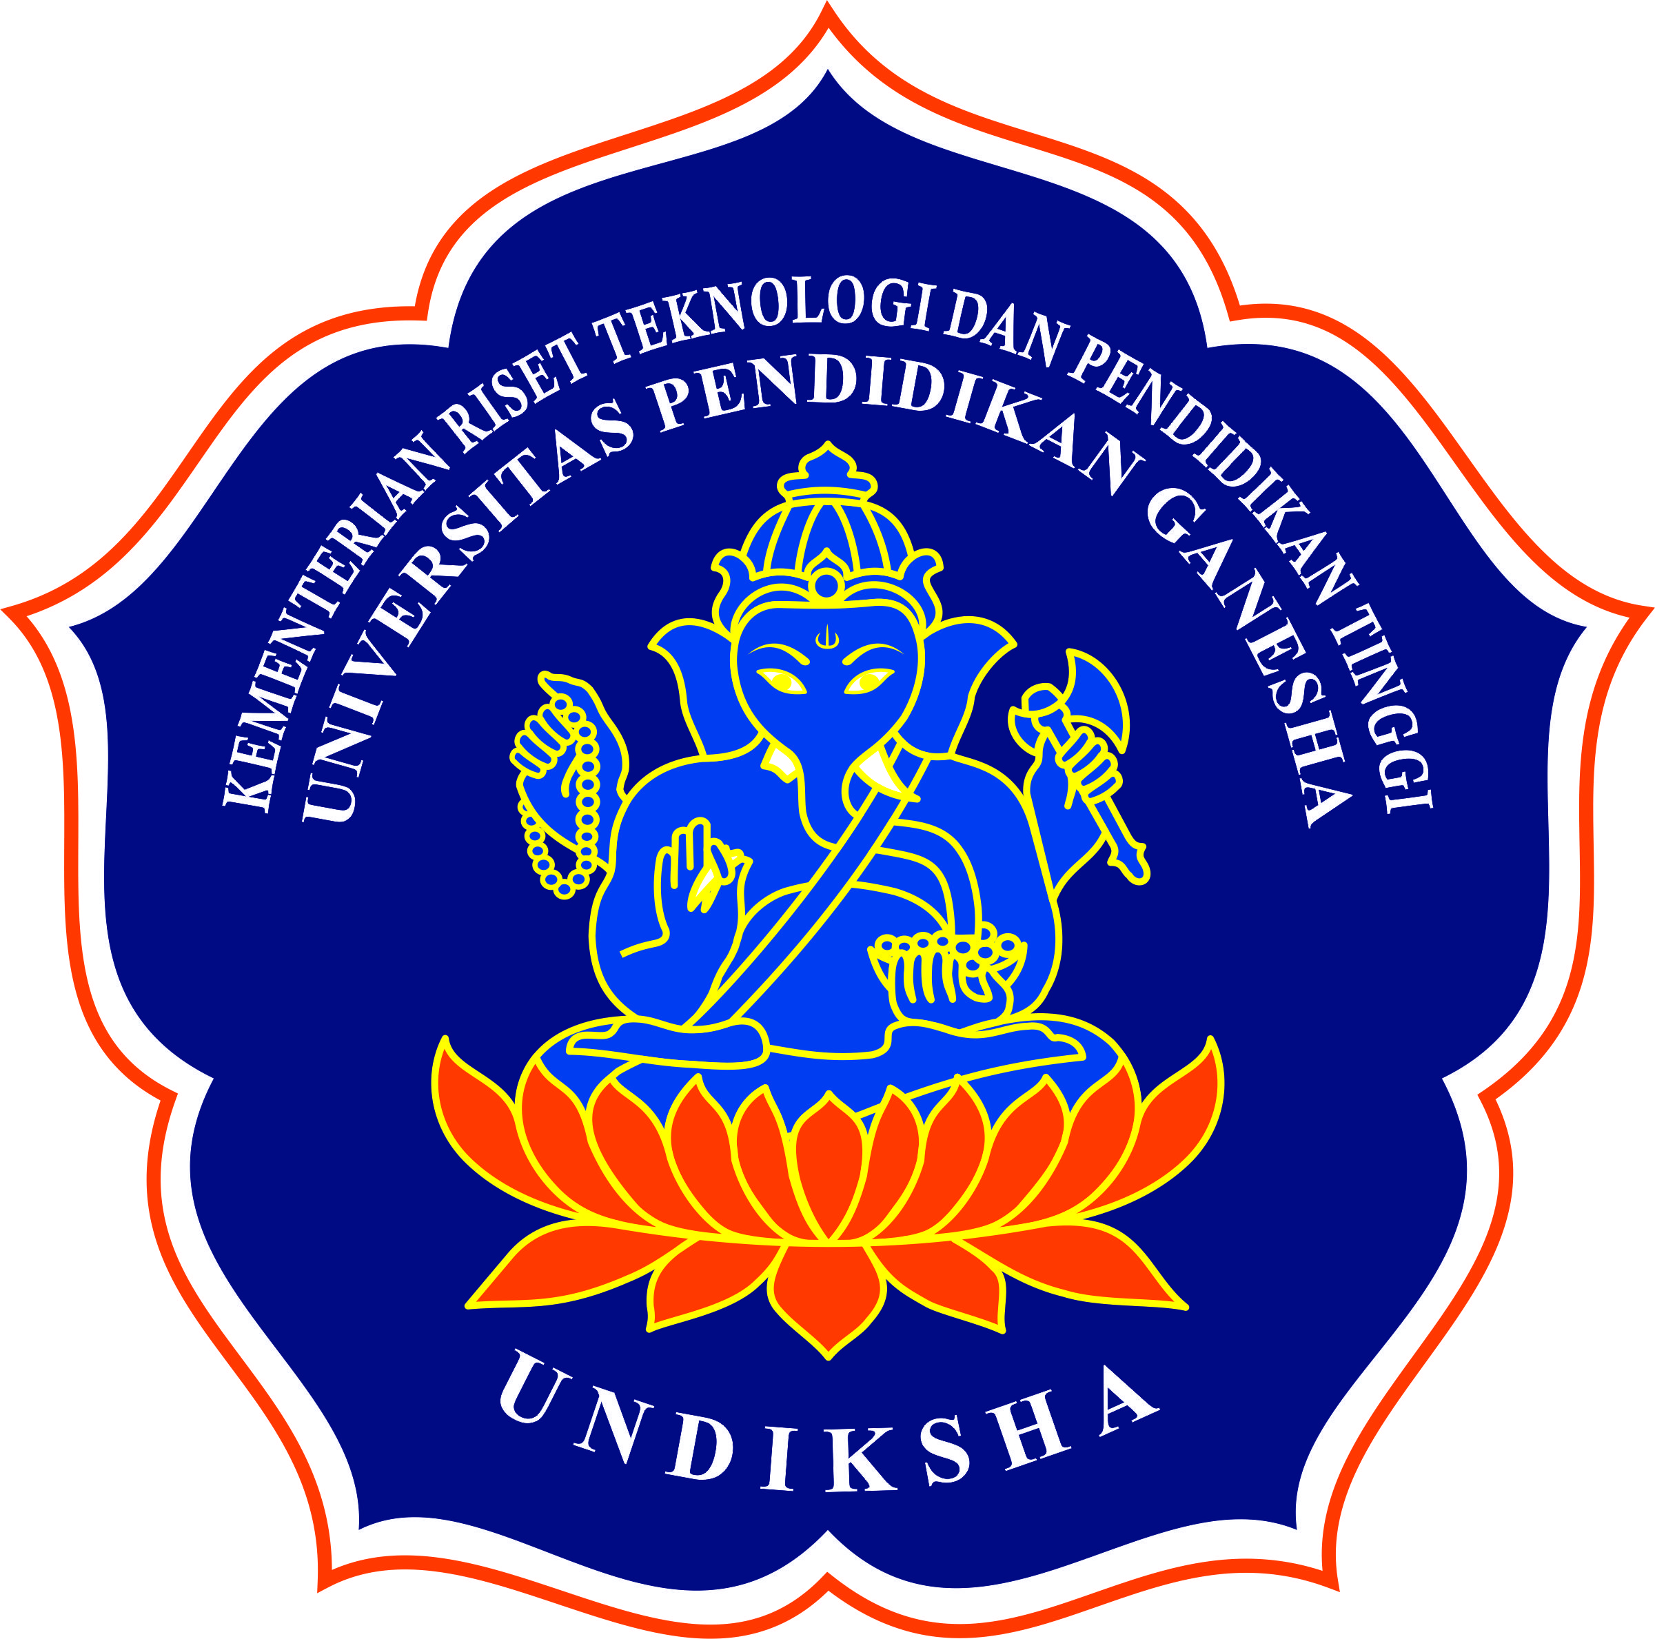
KEMENTERIAN RISET, TEKNOLOGI, DAN PENDIDIKAN TINGGI
UNIVERSITAS PENDIDIKAN GANESHA
PROGRAM MAJU BERSAMA MENCERDASKAN INDONESIA
PENDIDIKAN PROFESI GURU SM-3T
Alamat : Jl. Udayana – Singaraja, Bali,Telp. : (0362) 22570 Fax (0362) 25735
Laman : www.undiksha.ac.id

PENGUMUMAN
Nomor: 250/UN48/MBMI/2018

Menindaklanjuti Surat Keputusan Direktur Jenderal Direktorat Jendelan Pembelajaran dan Ke,ahasiswaan, Kemenristekdikti, Nomor : 798/B/TU/2018, Perihal : Surat Keputusan Hasil Uji Kompetensi Nasional Mahasiswa Pendidikan Profesi Guru (UKMPPG) periode November-Desember 2018, Bersama ini diumumkan kepada Peserta : 1) PPG Dalam Jabatan Tahap II, 2) PPG Daerah Khusus, 3) PPG Prajabatan Tahap II, dan 4) PPG SM3Tdapat mengecek kelulusan melalui laman http://ukmppg.ristekdikti.go.id, pada menu cek kelulusan dengan memasukan No Daftar Ujian dan Tanggal Lahir.

Kepada peserta yang lulus kami ucapkan selamat dan bagi yang belum lulus masih ada kesempatan untuk mengikuti ujian ulang pada waktu yang akan diumumkan diweb oleh pusat. Demikian disampaikan untuk diperhatikan dan terima kasih.

Singaraja, 19 Desember 2018
Koordinator PPG Undiksha

Ttd.

Drs. I Gede Nurjaya, M.Pd.
NIP 196503201990031002

